PROSEDUR OPERASIONAL BAKU

KETERLIBATAN DOSEN DALAM ORGANISASI PROFESI

PASCASARJANA
UNIVERSITAS NEGERI MALANG
2019

PROSEDUR OPERASIONAL BAKU PENYUSUNAN
KETERLIBATAN DOSEN DALAM ORGANISASI PROFESI
PASCASARJANA
UNIVERSITAS NEGERI MALANG

KODE DOKUMEN | UPM-PPS . A5. 0002
REVISI | 1
TANGGAL | 1 DESEMBER 2018
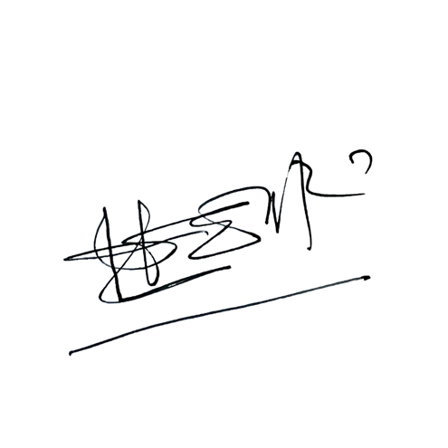  Diajukan oleh | 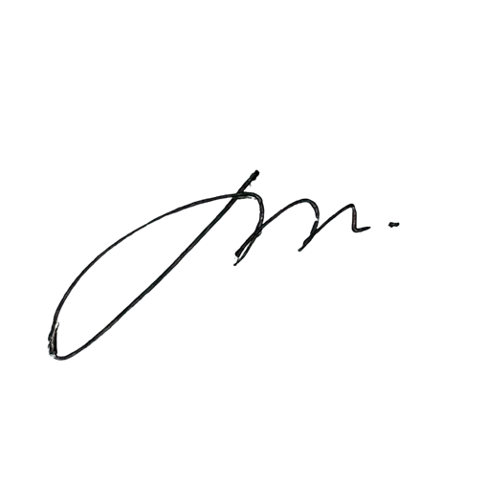  WAKIL DIREKTUR  Prof. Dr. Nurul Murtadho, M.Pd  NIP 196007171986011001
Dikendalikan oleh | Unit Penjamin Mutu  Prof. Dr. Parno, M.Si  NIP 196501181990011001
Disetujui oleh | DIREKTUR  Prof. Dr. Ery Tri Djatmika Rudijanto W.W, MA, M.Si.  NIP. 196106111986011001

PROSEDUR OPERASI BAKU KETERLIBATAN DOSEN DALAM ORGANISASI PROFESI

- Dasar Kegiatan
  - Undang-Undang Republik Indonesia Nomor 20 Tahun 2003 Tentang Sistem Pendidikan Nasional (Lembaran Negara Republik Indonesia Tahun 2003 Nomor 78, Tambahan Lembaran Negara Republik Indonesia Nomor 4301)
  - Undung-Undang Nomor 14 Tahun 2005 Tentang Guru Dan Dosen (Lembaran Negara Tahun 2005 Nomor 157, Tambahan Lembaran Negara Nomor 4586);
  - Undang-Undang Republik Indonesia Nomor 12 Tahun 2012 Tentang Pendidikan Tinggi (Lembaran Negara Republik Indonesia Tahun 2012 Nomor 158, Tambahan Lembaran Negara Republik Indonesia Nomor 5336);
  - Undang-undang Nomor 5 Tahun 2014 Tentang Aparatur Sipil Negara (Lembaran Negara Republik Indonesia Tahun 2014 Nomor 6, Tambahan Lembaran Negara Republik Indonesia Nomor 5404);
  - Peraturan Pemerintah Republik Indonesia Nomor 97 Tahun 2000 Tentang Formasi Pegawai Negeri Sipil (Lembaran Negara Republik Indonesia Tahun 2000 Nomor 194, Tambahan Lembaran Negara Republik Indonesia Nomor 4015) Sebagaimana Telah Diubah Dengan Peraturan Pemerintah Republik Indonesia Nomor 54 Tahun 2003 Tentang Perubahan Atas Peraturan Pemerintah Republik Indonesia Nomor 97 Tahun 2000 Tentang Formasi Pegawai Negeri Sipil (Lembaran Negara Republik Indonesia Tahun 2003 Nomor 122, Tambahan Lembaran Negara Republik Indonesia Nomor 4332);
  - Peraturan Pemerintah Republik Indonesia Nomor 9 Tahun 2003 Tentang Wewenang Pengangkatan, Pemindahan Dan Pemberhentian PNS (Lembaran Negara Republik Indonesia Tahun 2003 Nomor 15, Tambahan Lembaran Negara Republik Indonesia Nomor 4263) Sebagaimana Telah Diubah Dengan Peraturan Pemerintah Nomor 63 Tahun 2009 Tentang Perubahan Atas Peraturan Pemerintah Nomor 9 Tahun 2003 Tentang Wewenang Pengangkatan, Pemindahan Dan Pemberhentian PNS Wewenang Pengangkatan, Pemindahan Dan Pemberhentian PNS (Lembaran Negara Republik Indonesia Nomor 164);
  - Peraturan Pemerintah Nomor 4 Tahun 2014 Tentang Penyelenggaraan Pendidikan Tinggi dan Pengelolaan Perguruan Tinggi (Lembaran Negara Republik Indonesia Tahun 2014 Nomor 16);
  - Peraturan Menteri Pendidikan Nasional Republik Indonesia Nomor 53 Tahun 2008 Tentang Pedoman Penyusunan Standar Pelayanan Minimum Bagi Perguruan Tinggi Negeri Yang Menerapkan Pengelolaan Keuangan Badan Layanan Umum;
  - Peraturan Pemerintah Republik Indonesia Nomor 37 Tahun 2009 tentang Dosen;
  - Peraturan Pemerintah Republik Indonesia Nomor 41 Tahun 2009 tentang Tunjangan Profesi Guru dan Dosen;
  - Peraturan Menteri Pendidikan dan Kebudayaan Republik Indonesia Nomor 30 Tahun 2012 Tentang Organisasi Dan Tata Kerja Universitas Negeri Malang (Berita Negara Republik Indonesia Tahun 2012 Nomor 493);
  - Peraturan Menteri Pendidikan Dan Kebudayaan Republik Indonesia Nomor 71 Tahun 2012 Tentang Statuta Universitas Negeri Malang (Berita Negara Republik Indonesia Tahun 2012 Nomor 1136);
  - Peraturan Menteri Pendidikan dan Kebudayaan Nomor 49 Tahun 2014 Tentang Standar Nasional Pendidikan Tinggi.

  - Peraturan Menteri Pendidikan dan Kebudayaan Nomor 50 Tahun 2014 Tentang Sistem Penjaminan Mutu Pendidikan Tinggi (Lembaran Negera Republik Indonesia Tahun 2014 Nomor 788).
  - Keputusan Menteri Keuangan Republik Indonesia Nomor 297/KMU.05/2008 Tentang Penetapan Universitas Negeri Malang pada Departemen Pendidikan Nasional sebagai Instansi Pemerintah yang Menerapkan Pengelolaan Keuangan Badan Layanan Umum.

Tujuan
- Sebagai pedoman alur kerja dalam mengembangkan keterlibatan dosen sebagai individu dan atau institusi dalam organisasi profesi pada skala nasional dan internasional.

Kegiatan yang Dilakukan

No | Aktivitas | Pelaksana |  | Waktu | Output
 |  | 1 | 2
1. | Mencari dan mengumpulkan infomasi organisasi profesi sesuai dengan bidang keahlian pada skala nasional dan  internasional | Dosen MK |  | 7 hari | Lembar informasi organisasi profesi
2. | Melengkapi syarat-syarat yang diperlukan untuk mendaftar baik sebagai individu maupun sebagai wakil institusi | Dosen MK |  | 7 hari | Lembar informasi organisasi profesi dan syarat yang telah  dilengkapi
3. | Melaporkan ke jurusan terkait tata cara  dan syarat menjadi anggota organisasi profesi | Dosen MK | Ketua Jurusan | 3 hari | Lembar informasi  organisasi profesi.
4. | Mempertimbangkan keterlibatan dosen dalam organisai profesi berdasarkan expertise (kepakaran), lama mengajar dan konstribusi keilmuan, dan nilai strategis  oraganisasi profesi yang dituju |  | Ketua Jurusan | 2 hari | Daftar nama dosen
5. | Melakukan pendaftaran setelah mendapat persetujuan dari jurusan terkait nama- nama dosen dan pembiayaan menjadi anggota organisasi profesi | Dosen MK | Ketua Jurusan | 2 hari | Daftar nama dosen  Surat rekomendasi dari  jurusan
6. | Menyerahkan bukti keanggotaan organisasi pofesi ke jurusan | Dosen MK |  | 1 hari | Kartu atau sertifikat  keanggotaan
7. | Mendiseminasikan informasi berupa seminar, konferensi, dan workshop yang diadakan oleh organisasi profesi secara  berkala |  | Ketua Jurusan | 2 hari | Brosur / pengumuman yang dicetak
8. | Membuka dan mengunduh artikel jurnal secara berkala untuk dikoleksi di perpustakan (khusus untuk artikel jurnal yang hanya dapat diakses oleh anggota organisasi profesi) | Dosen MK |  | 3 hari | Kumpulan artikel dari jurnal

No | Aktivitas | Pelaksana |  | Waktu | Output
 |  | 1 | 2
9. | Membayar biaya keanggotaan dalam organisasi profesi secara berkala | Dosen MK |  | 1 hari | Kwitansi/bukti pembayaran
10. | Membuat laporan hasil keterlibatan dalam organisasi profesi setiap tahun |  | Ketua Jurusan | 7 hari | Laporan hasil

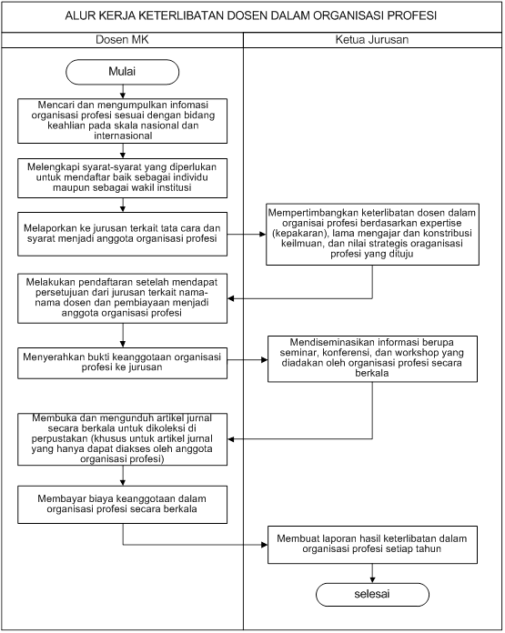
- Alur Kerja:

